Diagrama UML

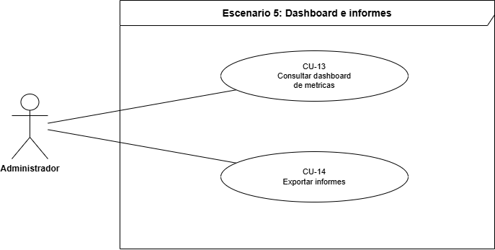

CU13 - CONSULTAR DASHBOARD DE MÉTRICAS
CASO DE USO |  | Consultar dashboard de métricas |  |  |  |  |  |  | No CU13
Propósito |  | Permitir que el Administrador visualice un panel de control con las métricas comerciales clave de la operación de BikeStore.
Actor(es) |  | Administrador
Presentación |  | El Administrador accede al dashboard, donde el sistema calcula y presenta ventas totales, productos más vendidos y cantidad de pedidos, con la posibilidad de filtrar por fechas y categorías.
Precondición |  | El Administrador debe haber iniciado sesión con el rol correspondiente.
Postcondición |  | El Administrador visualiza las métricas actualizadas de la operación comercial.
Autor |  | Jafet Hernández |  |  | Fecha |  |  | 18/09/2026 | Versión |  | 1.1
Actualizado por |  | Jafet Hernández |  |  | Fecha |  |  | 19/09/2026 |  |  | 1.1
Curso – Flujo Normal Básico
Paso | Actor |  |  | Paso |  | Sistema
1 | El Administrador accede al módulo de dashboard. |  |  | 2 |  | El sistema consulta la BD y calcula las ventas totales, los productos más vendidos y la cantidad de pedidos por periodos válidos.
 |  |  |  | 3 |  | El sistema muestra las métricas calculadas en el panel de control.
4 | El Administrador aplica un filtro por fecha o categoría. |  |  | 5 |  | El sistema recalcula y actualiza las métricas mostradas según el filtro aplicado. Fin del caso de uso.
Curso – Flujo Alterno (Excepcional)
Paso | Actor |  |  | Paso |  | Sistema
 |  |  |  | 5.1 |  | El sistema muestra el dashboard con valores en cero o indica la ausencia de datos para el periodo. Retorno al paso 4.
Frecuencia esperada ( ocurrencias por Dia/semana/mes/año) |  |  | Alta |  |  |  | Nivel de importancia (Vital, alta, baja) |  |  | Vital
Comentarios: |  |  | Relacionado con RF-21, RF-22, RF-23, RF-24 y RF-25.

CU14 - EXPORTAR INFORMES
CASO DE USO |  | Exportar informes |  |  |  |  |  |  | No CU14
Propósito |  | Permitir que el Administrador descargue los informes del dashboard en formato Excel o PDF para su análisis o presentación.
Actor(es) |  | Administrador
Presentación |  | Caso de uso que incluye a CU-13 (Consultar dashboard de métricas); el Administrador solicita la exportación del informe visualizado y el sistema genera el archivo correspondiente.
Precondición |  | El Administrador debe haber consultado previamente el dashboard de métricas (incluye CU-13).
Postcondición |  | Se genera un archivo descargable con la información del informe en el formato seleccionado.
Autor |  | Jafet Hernández |  |  | Fecha |  |  | 18/09/2026 | Versión |  | 1.1
Actualizado por |  | Jafet Hernández |  |  | Fecha |  |  | 19/09/2026 |  |  | 1.1
Curso – Flujo Normal Básico
Paso | Actor |  |  | Paso |  | Sistema
1 | El Administrador consulta el dashboard de métricas (incluye CU-13 Consultar dashboard de métricas) y presiona "Exportar informe". |  |  | 2 |  | El sistema solicita el formato de exportación deseado (Excel o PDF).
3 | El Administrador selecciona el formato y confirma. |  |  | 4 |  | El sistema genera el archivo en el formato seleccionado.
 |  |  |  | 5 |  | El sistema pone el archivo a disposición del Administrador para su descarga. Fin del caso de uso.
Curso – Flujo Alterno (Excepcional)
Paso | Actor |  |  | Paso |  | Sistema
3.1 | El Administrador cancela la exportación del informe. |  |  | 2.1 |  | El sistema no genera ningún archivo. Fin del caso de uso alterno.
 |  |  |  |  |  | El sistema informa que no hay datos para exportar en el periodo seleccionado. Fin del caso de uso alterno.
Frecuencia esperada ( ocurrencias por Dia/semana/mes/año) |  |  | Baja-media |  |  |  | Nivel de importancia (Vital, alta, baja) |  |  | Alta
Comentarios: |  |  | Relacionado con RF-26. Incluye CU-13, que sí constituye un caso de uso independiente.

